KOMMRE ŠALABAHTER

**Link layer node**- **Hub** (parični obnavljač) – element lokalne mreže koji prosljeđuje okvire na sve  
izlazne priključke;  
- **LAN** Switch (ethernetski komutator) – element lokalne mreže koji prosljeđuje  
okvire na odabrane izlazne priključke koristeći tablicu komutiranja;  
- **Click Switch** (softverski komutator) – ne koristi se na vježbama;  
- **External Interface** (vanjsko sučelje) – priključak na vanjsko sučelje kojim se  
omogućuje emulacija mreže i prolaz stvarnog prometa kroz IMUNES  
- **RSTP switch**  
- **Filter node**  
- **Packet generator**

**Network layer node**- **Router** (usmjeritelj) – aktivni element mreže koji usmjerava datagrame temeljem  
tablica usmjeravanja, uz dodatnu mogućnost korištenja protokola usmjeravanja;  
- **Click Router** (softverski usmjeritelj) – ne koristi se na vježbama;  
**- Host** (poslužitelj) – krajnji čvor na kojem je moguće pokrenuti jednu ili više  
internetskih usluga i koji posjeduje tablicu usmjeravanja;  
- **PC** (osobno računalo) – krajnji čvor kojim se pristupa internetskim uslugama i koji  
posjeduje tablicu usmjeravanja.  
- **NAT64**

1.1.3 Pristup datotečnom sustavu pojedinog čvora  
Datotečni sustavi pojedinih čvorova grupirani su u direktoriju eksperimenta kao zasebni  
poddirektoriji, te je za pristup nekome od njih ključno doznati naziv direktorija eksperimenta i naziv  
poddirektorija čvora u eksperimentu. U tu svrhu koristi se naredba himage unutar terminala OS-a  
FreeBSD (dakle ne unutar terminala pojedinog čvora). Ovdje će se koristiti dvije opcije te naredbe:  
# himage –e <naziv_čvora> – dohvaća naziv direktorija u kojem je pohranjen  
eksperiment koji sadrži traženi čvor;  
# himage –n <naziv_čvora> – dohvaća naziv poddirektorija čvora.  
Potrebno je otvoriti terminal OS-a FreeBSD klikom na ikonu alatne trake (Slika 1.10) i upisati  
naredbu himage s opcijom –e ili -n (Slika 1.11).

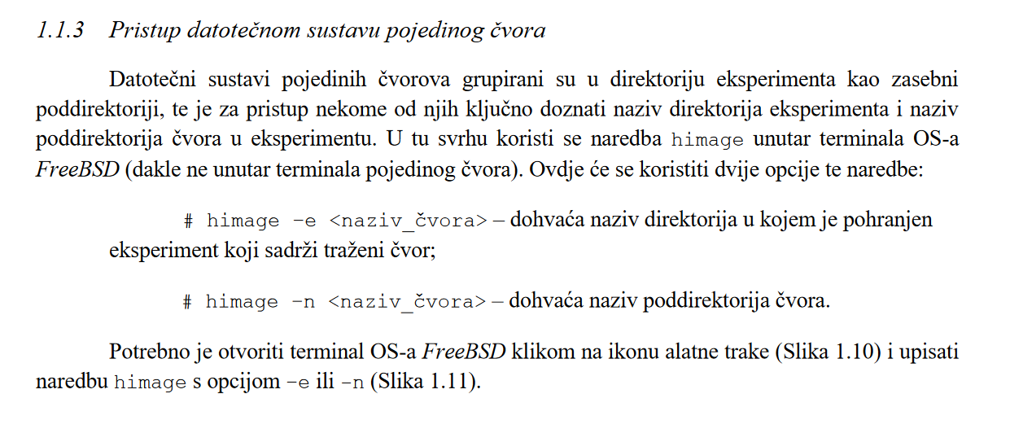

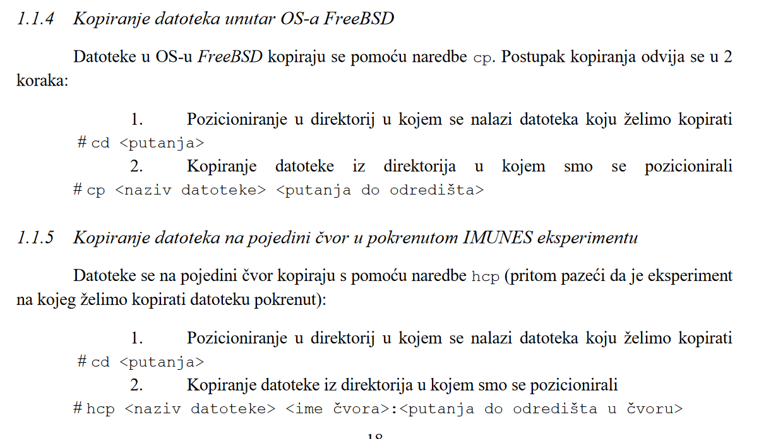

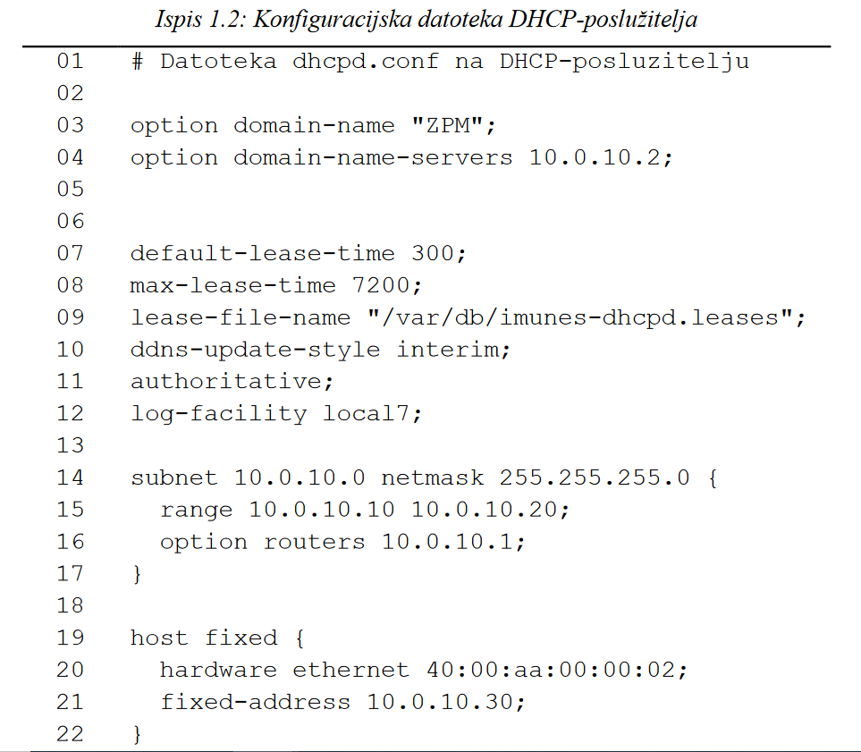

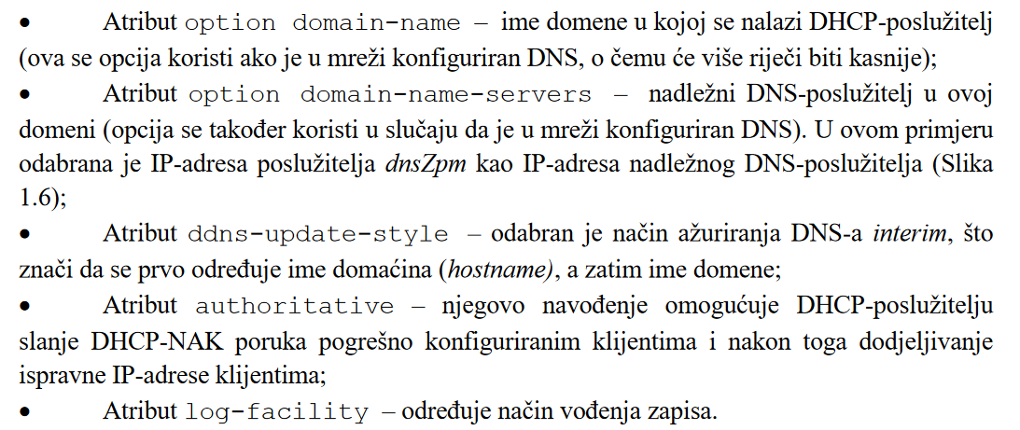

DNS

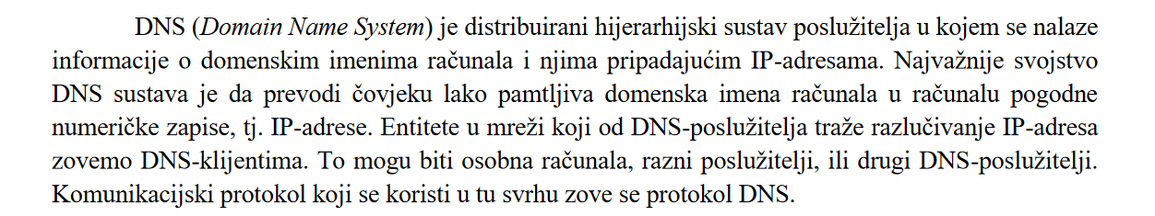

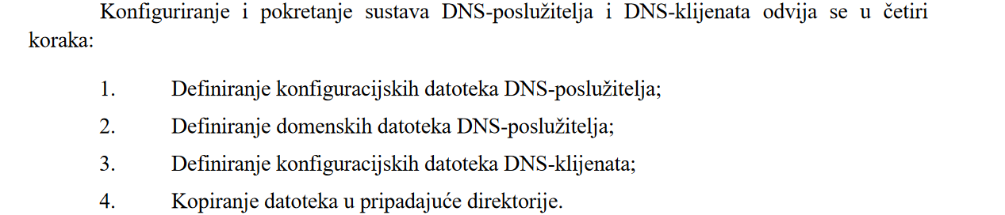

POJMOVI

